 **English Check-up and prescription Before Exam**

班級：

座號：

姓名：

**英語期末考前健檢及處方簽**

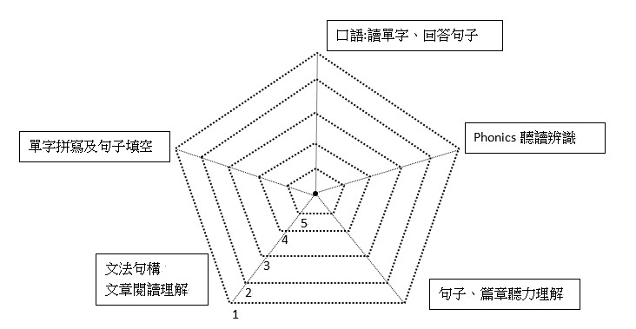

期末考口試成績 /2 =?

請先登入酷英帳號，到班級任務，點選phonics課程進行加強。

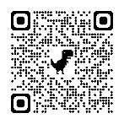

領取單字加強單

